เกิดเหตุแผ่นดินไหวที่ ต.บ้านนา อ.สามเงา จ.ตาก ขนาด 3.2
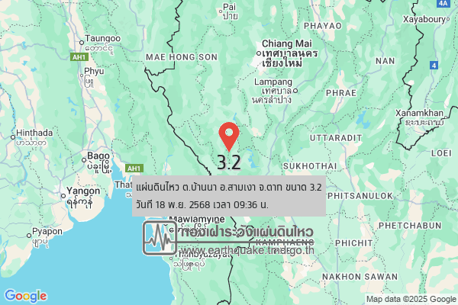
เมื่อวันที่ 18 พฤศจิกายน 2568 กองเฝ้าระวังแผ่นดินไหวได้รายงานถึงเหตุแผ่นดินไหวบนบกขนาด 3.2
ความลึก 1 กิโลเมตร ที่ ต.บ้านนา อ.สามเงา จ.ตาก
ขณะที่ช่วงเวลาที่ผ่านมากองเฝ้าระวังแผ่นดินไหวได้รายงานถึงเหตุแผ่นดินไหวบนบกและใต้ทะเล
โดยสามารถจำแนกได้ดังนี้
เกิดเหตุแผ่นดินไหวขนาด 3.5 ความลึก 10 กิโลเมตร ที่ประเทศเมียนมา ทางทิศตะวันตกเฉียงเหนือของ อ.ปางมะผ้า จ.แม่ฮ่องสอน ประมาณ 71 กม.
เกิดเหตุแผ่นดินไหวขนาด 3.7 ความลึก 10 กิโลเมตร บริเวณหมู่เกาะนิโคบาร์ ประเทศอินเดีย ทางทิศตะวันตกเฉียงเหนือของ อ.เมืองภูเก็ต จ.ภูเก็ต ประมาณ 498 กม.
เกิดเหตุแผ่นดินไหวขนาด 2.2 ความลึก 1 กิโลเมตร ที่ ต.ทุ่งกว๋าว อ.เมืองปาน จ.ลำปาง
เกิดเหตุแผ่นดินไหวขนาด 3.1 ความลึก 10 กิโลเมตร ที่มณฑลยูนนาน สาธารณรัฐประชาชนจีน ทางทิศตะวันออกเฉียงเหนือของ ต.ริมโขง อ.เชียงของ จ.เชียงราย ประมาณ 179 กม.
https://earthquake.tmd.go.th/inside-info.html?earthquake=15823
https://earthquake.tmd.go.th/inside-info.html?earthquake=15822
https://earthquake.tmd.go.th/inside-info.html?earthquake=15821
https://earthquake.tmd.go.th/inside-info.html?earthquake=15820
https://earthquake.tmd.go.th/inside-info.html?earthquake=15819

